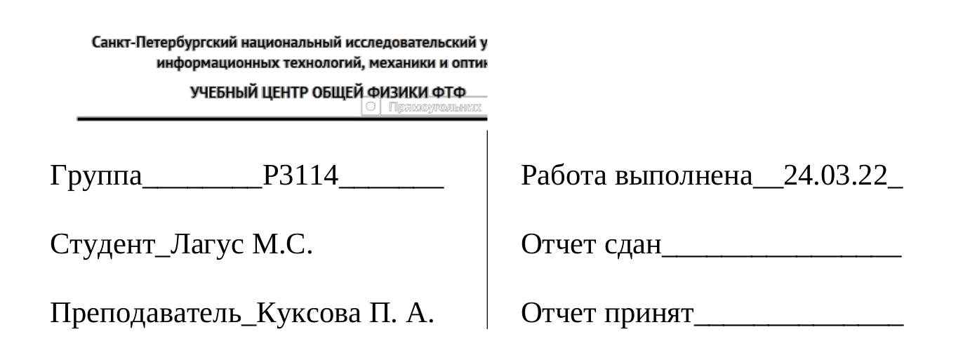

30.05

Отчет по лабораторной работе 1.09

Исследование колебаний физического маятника

1) Цели работы

1. Определение момента инерции различных твердых тел

методом крутильных колебаний.

2. Проверка справедливости теоремы Гюйгенса-Штейнера.

2) Задачи

1. Измерение коэффициента угловой жесткости спиральной пружины.

2. Прямые измерения периодов крутильных колебаний тел различной формы.

3. Расчет моментов инерции объектов измерения и сравнение их

с теоретическими значениями.

3) Объект исследования.

Крутильные колебания различных тел наверное

4) Методы экспериментального исследования

Многократные измерения

5) Рабочие формулы и исходные данные

6) Измерительные приборы

8) Результаты прямых измерений и их обработки

|  |  |  |  |  |  |  |  |  |  |  |  |
| --- | --- | --- | --- | --- | --- | --- | --- | --- | --- | --- | --- |
| ϕ=270° | | ϕ=180° | | ϕ=90° | | ϕ=-90° | | ϕ=-180° | | ϕ=-270° | |
| F, H | r,мм | F, H | r,мм | F, H | r,мм | F, H | r,мм | F, H | r,мм | F, H | r,мм |
| 0,39 | 280 | 0,25 | 271 | 0,13 | 277 | 0,14 | 275 | 0,26 | 275 | 0,38 | 275 |
| 0,54 | 193 | 0,39 | 179 | 0,19 | 188 | 0,20 | 194 | 0,36 | 200 | 0,54 | 194 |
| 0,90 | 115 | 0,80 | 85 | 0,36 | 103 | 0,38 | 105 | 0,78 | 94 | 0,96 | 111 |
| 〈M〉〈〉 | | 〈M〉〈〉 | | 〈M〉〈〉 | | 〈M〉〈〉 | | 〈M〉〈〉 | | 〈M〉〈〉 | |
|  |  |  |  |  |  |  |  |  |  |  |  |
|  | | | | | | | | | | | |

|  |  |  |  |  |  |
| --- | --- | --- | --- | --- | --- |
| l, мм | T1, c | T2, c | T3, c | l2, м2 | 〈T〉2, c2 |
|  |  |  |  |  |  |
|  |  |  |  |  |  |
|  |  |  |  |  |  |
|  |  |  |  |  |  |
|  |  |  |  |  |  |
|  |  |  |  |  |  |
|  |  |  |  |  |  |

|  |  |  |  |  |  |
| --- | --- | --- | --- | --- | --- |
| l, мм | T1, c | T2, c | T3, c | l2, м2 | 〈T〉2, c2 |
|  |  |  |  |  |  |
|  |  |  |  |  |  |
|  |  |  |  |  |  |
|  |  |  |  |  |  |
|  |  |  |  |  |  |

|  |  |  |  |  |  |  |
| --- | --- | --- | --- | --- | --- | --- |
| Объект | T1, c | T2, c | T3, c | 〈T〉, c | I,кг*м2 | Iт, кг*м2 |
| Сплошной диск |  |  |  |  |  |  |
| Полый цилиндр |  |  |  |  |  |  |
| Сплошной цилиндр |  |  |  |  |  |  |
| Шар |  |  |  |  |  |  |

9) Расчет результатов косвенных измерений

10) Расчет погрешностей измерений